Granny Smith  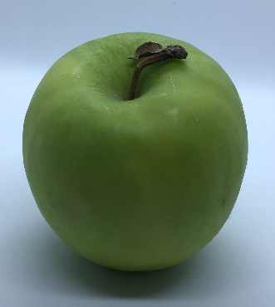  Größe: mittel bis groß und rund  Herkunftsland: Australien  Farbe: hellgrüne Schale, oft mit schwachen Flecken gesprenkelt  Geschmack: fest und saftig mit dicker Schale und säuerlichem/süßem Geschmack  Geeignet für: Backen, Salate  Verfügbarkeit: ganzjährig  Nährwert: reich an Antioxidantien, gute Quelle für lösliche Ballaststoffe, Vitamine A und C  Wissenswertes: Granny Smith ist eine der ersten Apfelsorten, die in Supermärkten weit verbreitet ist, da sie eine dicke Schale hat und sich hervorragend für die Lagerung eignet. | Golden Delicious  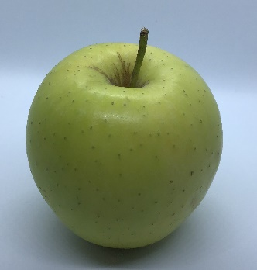  Größe: klein bis mittelgroß und länglich  Herkunftsland: USA  Farbe: blassgrün bis goldgelb, mit kleinen Flecken gesprenkelt  Geschmack: fester, knackiger, aromatischer Geschmack  Geeignet für: Dessert, Pürieren, Backen, Entsaften und Trocknen  Verfügbarkeit: Herbst bis Sommer  Nährwert: kalorienarm, gute Quelle für lösliche Ballaststoffe, enthalten die Vitamine A und C  Wissenswertes: Golden Delicious ist ein Elternapfel bekannter Sorten wie Gala und Pink Lady. | Braeburn  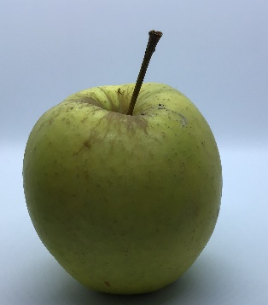  Größe: mittelgroß bis groß, oval  Herkunftsland: Neuseeland  Farbe: dünne Haut, gelb und mit rosa und roten Streifen bedeckt  Geschmack: knackig und saftig, mit süßen subtilen Noten von Gewürzen, Muskatnuss und Zimt  Geeignet für: Rohverzehr, Backen, Braten, Pürieren  Verfügbarkeit: Spätherbst bis Frühjahr  Nährwert: gute Quelle für Ballaststoffe, Vitamine A und C  Wissenswertes: Die Streifenbildung variiert je nach Klima. Es wird von der Natur geschaffen.

Gala  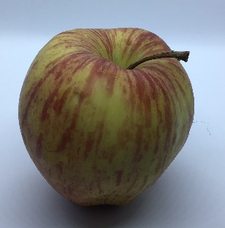  Größe: mittel  Herkunftsland: Neuseeland  Farbe: gelbe bis orange Schale, rosa bis rote Streifen  Geschmack: knackig, mit süßem Geschmack und blumigem Aroma  Geeignet für: Snacks, Salate und Chutneys  Verfügbarkeit: ganzjährig  Nährwert: kalorienarm, Vitamine A, C und B, außerdem Ballaststoffe und Spuren von Bor  Wissenswertes: Gala-Äpfel wachsen gut in warmen und kalten Klimazonen. | Cameo  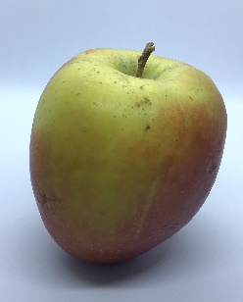  Größe: klein bis mittel  Herkunftsland: Kent, England  Farbe: variiert von rot bis blassgrün/orange  Geschmack: mild mit einem Hauch von Birne  Geeignet für: Verzehr  Verfügbarkeit: Spätsommer/Herbst  Nährwert: kalorienarm, ballaststoffreich  Wissenswertes: Der Cameo-Apfel gilt als neue Apfelsorte. | Pink Lady  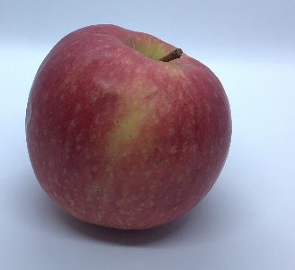  Größe: mittel bis groß  Herkunftsland: Frankreich  Farbe: rosa/rötliche Farbe  Geschmack: knackig, süß und saftig  Geeignet für: Verzehr  Verfügbarkeit: braucht eine lange warme Jahreszeit, um zu reifen  Nährwert: reich an Vitaminen  Wissenswertes: Pink Lady ist der Handelsname. Es ist eigentlich ein Cripps Pink Apfel.

Red Chief  Größe: klein  Herkunftsland: Spanien  Farbe: tiefrot  Geschmack: fest, knackig und duftend  Geeignet für: Kochen oder Rohverzehr  Verfügbarkeit: ganzjährig  Nährwert: viele Vitamine  Wissenswertes: Der Red Chief Apfel oxidiert sehr schnell. Es stammt ursprünglich aus Chile. | Fuji  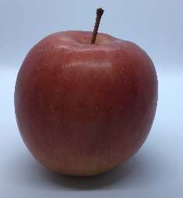  Größe: groß bis sehr groß, 75 mm  Herkunftsland: Spanien  Farbe: rosa Flecken über gelbgrüner Schale  Geschmack: süß, knackig und saftig  Geeignet für: guter Allrounder  Verfügbarkeit: ganzjährig  Nährwert: viele Ballaststoffe und Vitamine  Wissenswertes: Der Fuji-Apfel stammt ursprünglich aus Japan. | Red Delicious  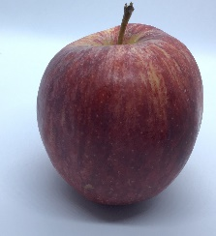  Größe: groß, herzförmig  Herkunftsland: USA  Farbe: tiefrot und gesprenkelt  Geschmack: knackig/dicht, mit einem süßen und blumigen Aroma  Verfügbarkeit: ganzjährig  Nährwert: wenig Vitamin A und C, mehr Antioxidantien als viele andere Äpfel  Wissenswertes: Ihr Geschmack passt gut zu Zimt, Cheddar-Käse, Mangold, Kirschen und Senf.

